Université de la Manouba

Rapport de Projet

Responsable Matière

Madame Hanen Brahmi

Elaboré par:

Farah Belhaj Ammar

Nour sehli

**Sommaire**

1. diagramme de classe
2. schéma relationnel

3. les scripts de création de la base de données

3.1-les scripts de création des tables

3.2-les scripts de création des utilisateurs et des privilèges

4. les requêtes d’interrogation et de modification des tables

5.les vues

6.les indexes

7.les séquences

8.les procédures

9.les fonctions

10.les triggers

11.les curseurs implicites/explicites/paramètres

**1-Diagramme de classe:**

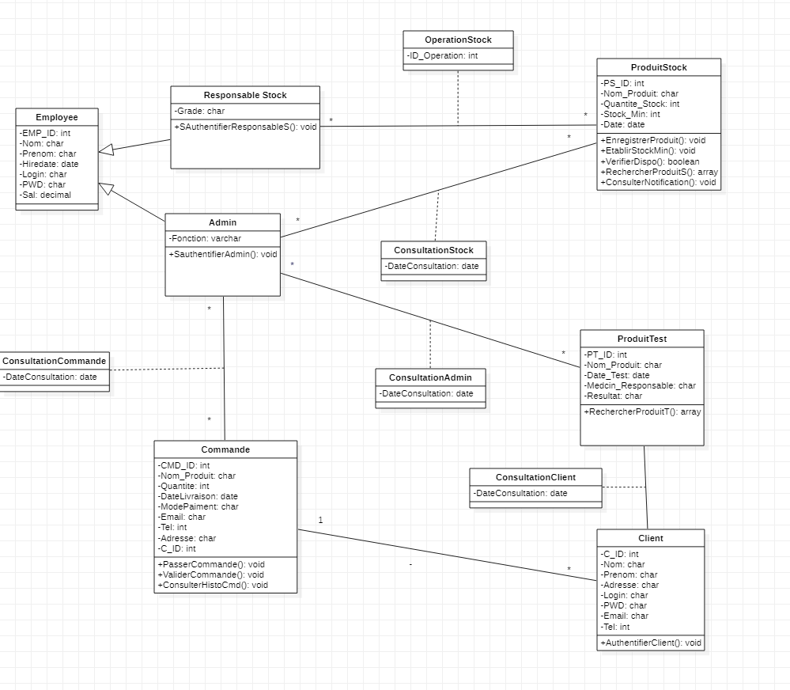

**2-le schéma relationnel:**

**Client**(C_ID,Nom,Prenom,Adresse,Login,PWD,Email,Tel)

**Admin**(EMP_ID,Nom,Prenom,Hiredate,Login,PWD,Sal,Fonction)

**ResponsableStock**(EMP_ID,Nom,Prenom,Hiredate,Login,PWD,Sal,Grade)

**Commande**(CMD_ID,Nom_Produit,Quantité,DateLivraison,ModePaiement,Email,Tel,Adresse,#C_ID)

**ProduitStock(**PS_ID , Nom_Produit,Quantite_Stock,Stock_Min,Date)

**ProduitTest**(PT_ID, Nom_Produit,Date_Test,Medecin_Responsable,Resultat)

**OperationStock**(#EMP_ID , #PS_ID, ID_Operation)

**ConsultationAdmin(**#EMP_ID,#PI_ID, Date-Consultation)

**ConsultationStock**(#EMP_ID,#PS_ID, Date_Consultation)

**ConsultationClient**(#C_ID,#PI_ID ,Date_Consultation)

**ConsultationCommande**(#CMD_ID,#EMP_ID ,DateConsultation)

**3.1-les scripts de création des tables:**

*CREATE TABLE ADMINISTRATEUR

( ADMIN_ID NUMBER PRIMARY KEY,

ADMIN_FIRSTNAME CHAR(20),

ADMIN_LASTNAME CHAR(20),

FONCTION VARCHAR2(25),

SALARY NUMBER(13,0),

ADMIN_HIRE_DATE DATE,

LOGIN CHAR(40),

PWD CHAR(40)

);

*CREATE TABLE CLIENT

( CLIENT_ID NUMBER NOT NULL PRIMARY KEY,

CLIENT_FIRSTNAME CHAR(20),

CLIENT_LASTNAME CHAR(20),

CLIENT_ADRESSE CHAR(40),

EMAIL CHAR(30),

TEL NUMBER,

LOGIN CHAR(40),

PWD CHAR(40)

);

*CREATE TABLE PRODUCT_STOCK

( PRODUCT_STOCK_ID NUMBER(15,0) PRIMARY KEY,

PRODUCT_NAME CHAR(45),

PRODUCT_QUANTITY NUMBER(15,0),

STOCK_MIN NUMBER(15,0),

DATE_MISE_A_JOUR DATE

);

*CREATE TABLE PRODUCT_TEST

( PRODUCT_TEST_ID NUMBER(*,0) PRIMARY KEY,

PRODUCT_NAME CHAR(45),

DATE_TEST DATE,

MEDCIN_RESPONSABLE_NAME CHAR(30),

RESULTAT CHAR(10)

);

*CREATE TABLE RESPONSABLE_STOCK

( RESPONSABLE_ID NUMBER(*,0)PRIMARY KEY,

RESPONSABLE_FIRSTNAME CHAR(20),

RESPONSABLE_LASTNAME CHAR(20),

SALARY NUMBER(13,0),

ADMIN_HIRE_DATE DATE,

LOGIN CHAR(40),

PWD CHAR(40),

GRADE CHAR(10)

);

CREATE TABLE COMMANDE

( COMMANDE_ID NUMBER PRIMARY KEY NOT NULL ,

PRODUCT_NAME CHAR(45),

QUANTITY NUMBER,

ADRESSE CHAR(40),

EMAIL CHAR(30),

TEL NUMBER,

PAIMENT_MODE CHAR(30),

DATE_LIVRAISON DATE,

CLIENT_ID NUMBER NOT NULL ENABLE,

CONSTRAINT "COMMANDE_CON" FOREIGN KEY ("CLIENT_ID")

REFERENCES "CLIENT" ("CLIENT_ID")

)

**3.2 la création des utilisateurs et les privilèges :**

1-dans notre base ,on a un utilisateur admin ‘Farahbelhaj’ qui a toutes les privilèges

Et on va créer un autre utilisateur:(le responsable product_stock)

*Create user belhassensehli identified by belhassensehli

default tablespace product_stock

Quota 50M on product_stock

password expire

Account Lock;

*GRANT insert,update,delete,select ON TABLE PRODUCT_STOCK TO belhassensehli;

**4-les requêtes de modification et d’interrogation des tables:**

**a-requête de vérification d’authentification:**

select * from CLIENT where LOGIN=’khalilcherif’ and PWD=’7894552278’;

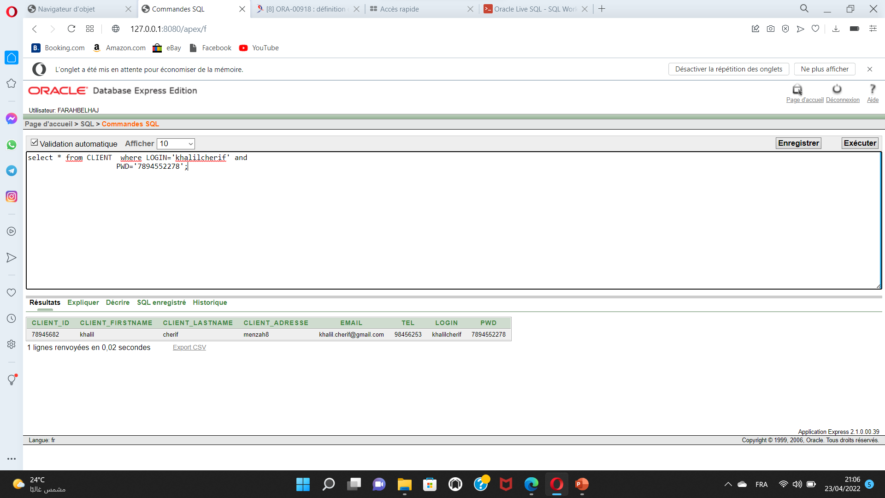

**b-recherche d’un produit**

SELECT * FROM PRODUCT_STOCK where PRODUCT_NAME= ‘panadol’;

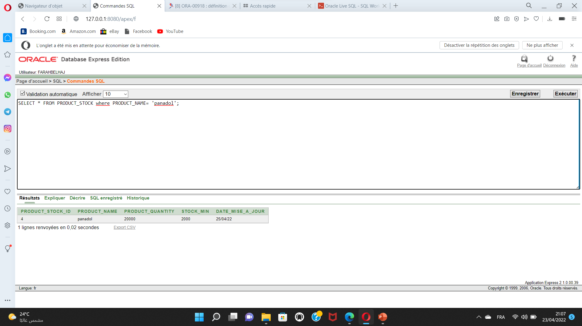

**c-ajout d’un produit**

insert into PRODUCT_STOCK(PRODUCT_STOCK_ID,PRODUCT_NAME,PRODUCT_QUANTITY,DATE_MISE_A_JOUR)

Values(11,’vitaminec’,5000,DATE ‘23-04-22’);

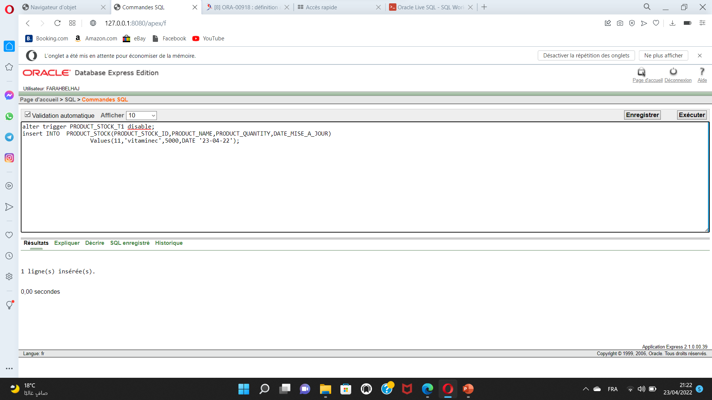

**d-établir un niveau de stock minimum**

UPDATE PRODUCT_STOCK SET

PRODUCT_STOCK.STOCK_MIN=PRODUCT_STOCK.PRODCUT_QUANTITY*0.1

WHERE **PRODUCT_STOCK_ID**= 1;

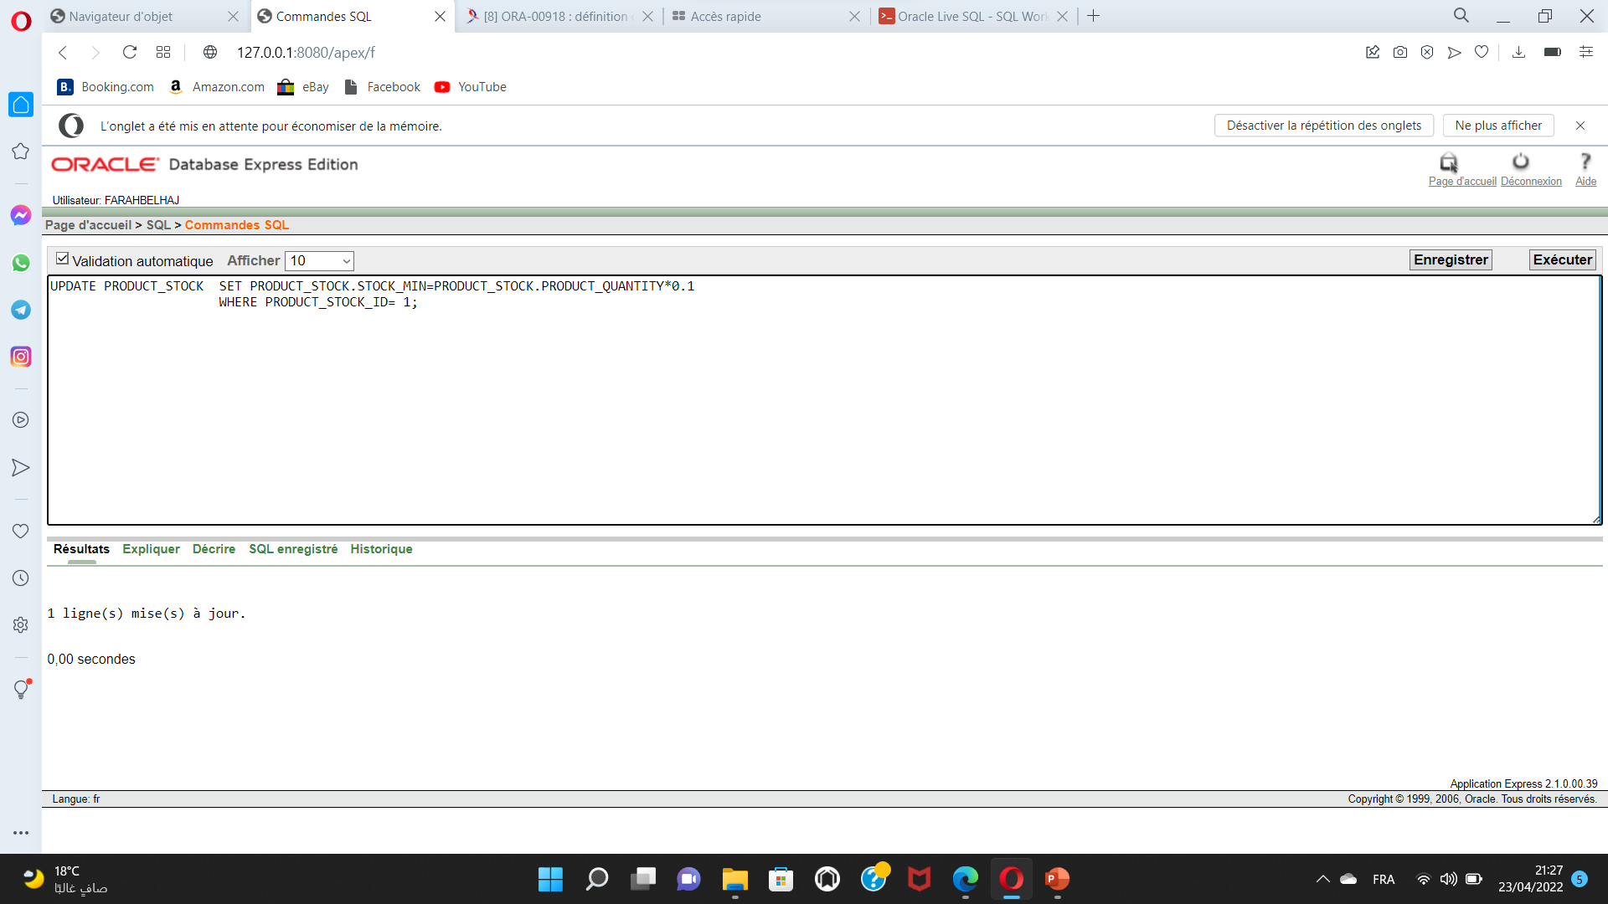

**e-insérer un client:**

insert into CLIENT(CLIENT_ID,CLIENT_FIRSTNAME,CLIENT_LASTNAME,CLIENT_ADRESSE,EMAIL,TEL,LOGIN,PWD)

values(00589623,'yoldez','najar','menzah9','yoldez.najar@gmail.com',50100290,'yoldeznajar','12121233');

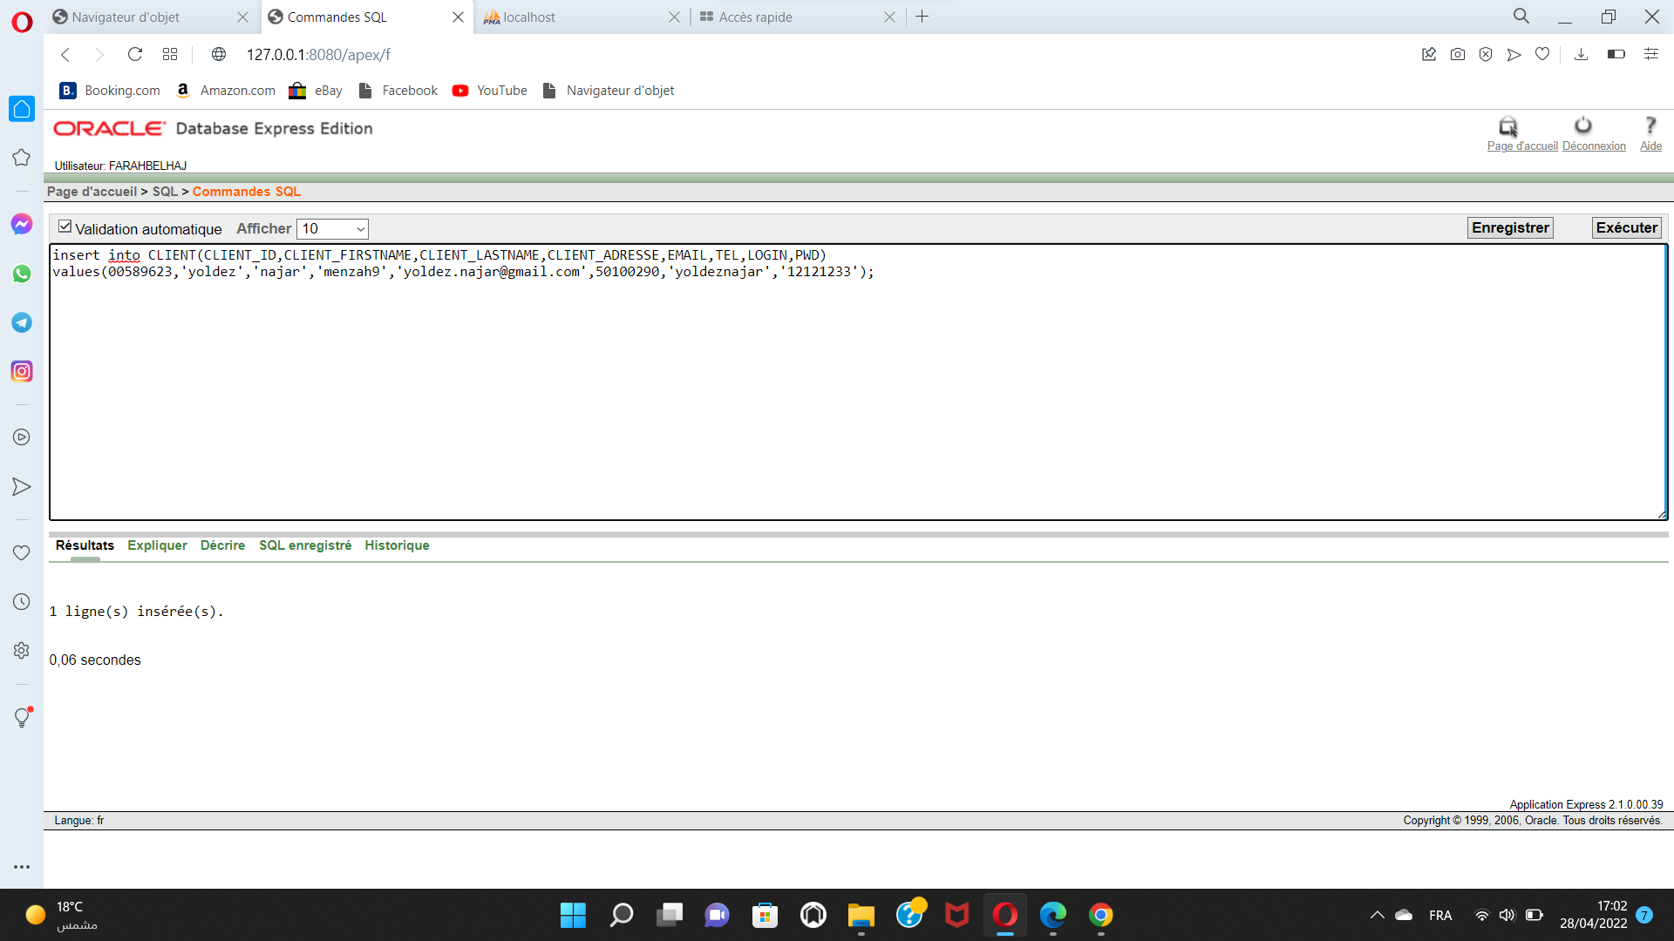

**f-consulter les livraisons à une date donné:**

select COMMANDE.COMMANDE_ID,CLIENT.CLIENT_ID,COMMANDE.PRODUCT_NAME,CLIENT.CLIENT_FIRSTNAME,CLIENT.CLIENT_LASTNAME from COMMANDE ,CLIENT

WHERE COMMANDE.CLIENT_ID=CLIENT.CLIENT_ID and DATE_LIVRAISON=’30-04–22’;

**//une jointure entre la table client et la table commande**

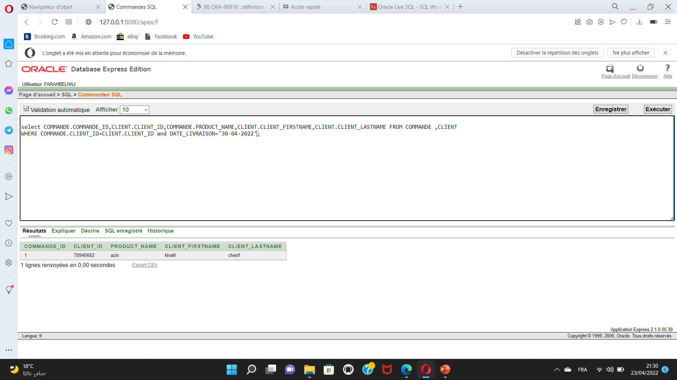

**g-afficher toutes les informations sur un client dont son mode de paiement=’en2parties’**

select * from COMMANDE,CLIENT where PAIMENT_MODE='en2parties' AND COMMANDE.CLIENT_ID=CLIENT.CLIENT_ID;

**//une jointure entre la table client et la table commande**

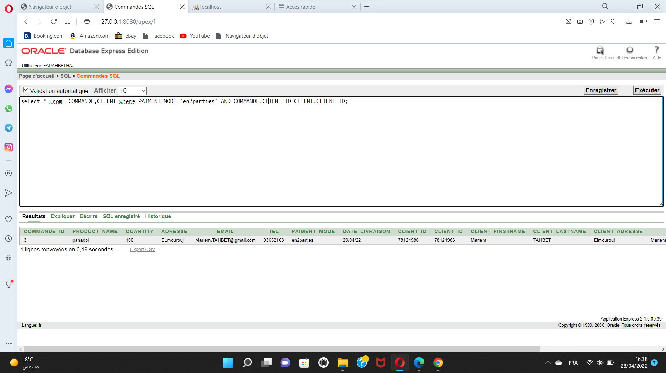

**h-afficher l’admin qui a le salaire le plus élevé:**

SELECT * FROM ADMINISTRATEUR where SALARY =(SELECT MAX(SALARY) from ADMINISTRATEUR);

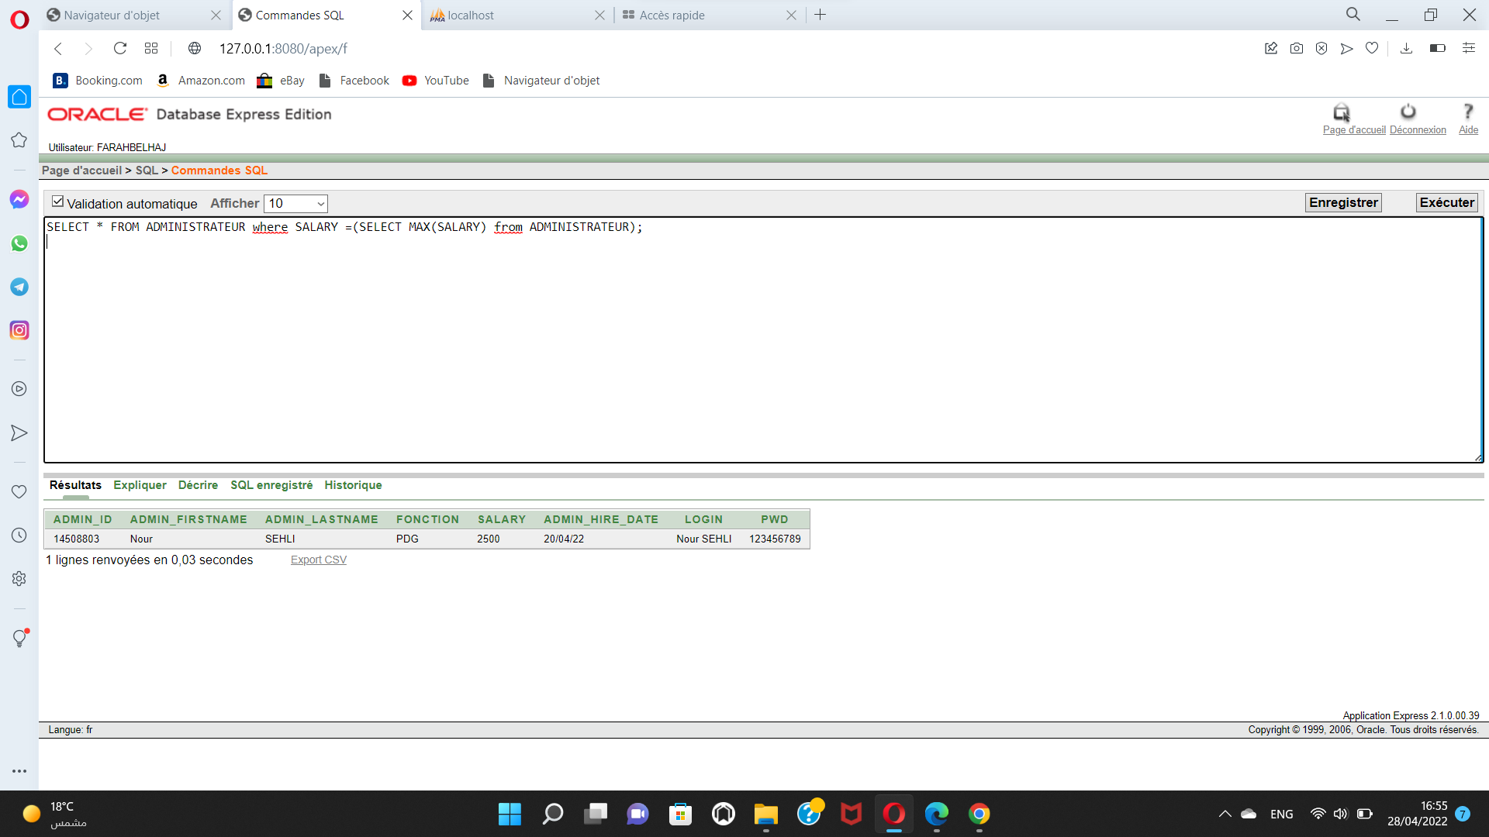

**5-les vues:**

a /création d’une vue qui rassemble les données les plus importants d’une commande avec les données d’un client

create or replace view CMD as SELECT COMMANDE.COMMANDE_ID,COMMANDE.PRODUCT_NAME,COMMANDE.QUANTITY,CLIENT.CLIENT_ID,CLIENT.CLIENT_FIRSTNAME,CLIENT.CLIENT_LASTNAME FROM COMMANDE,CLIENT WHERE

COMMANDE.CLIENT_ID=CLIENT.CLIENT_ID;

**//jointure de table commande avec la table client**

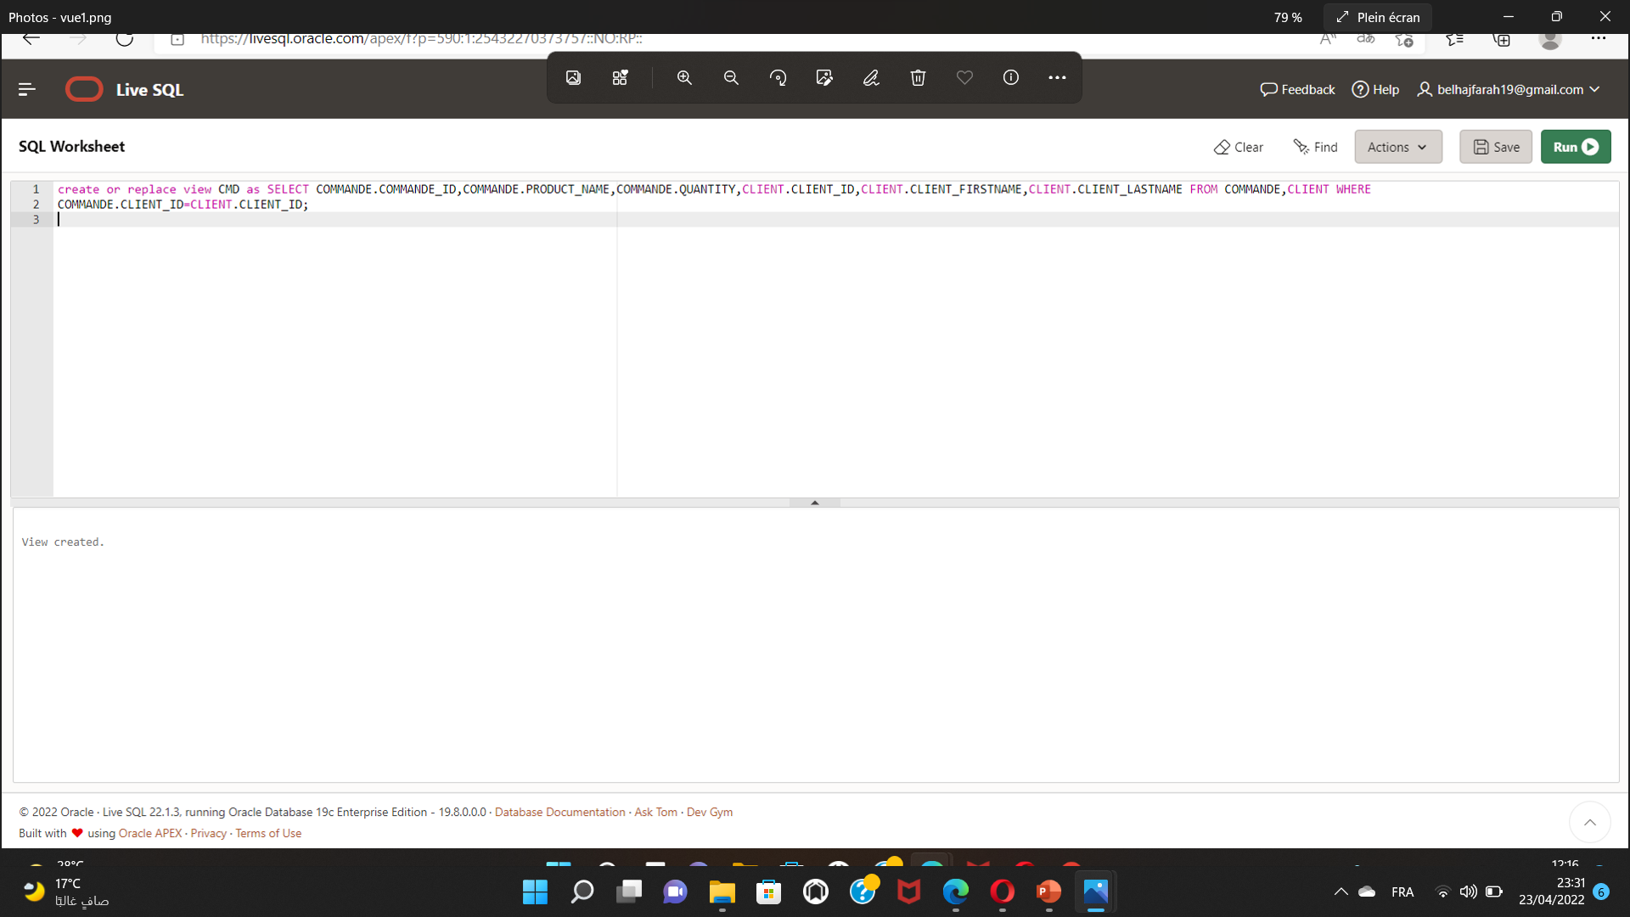

***\*manipulation des vues:***

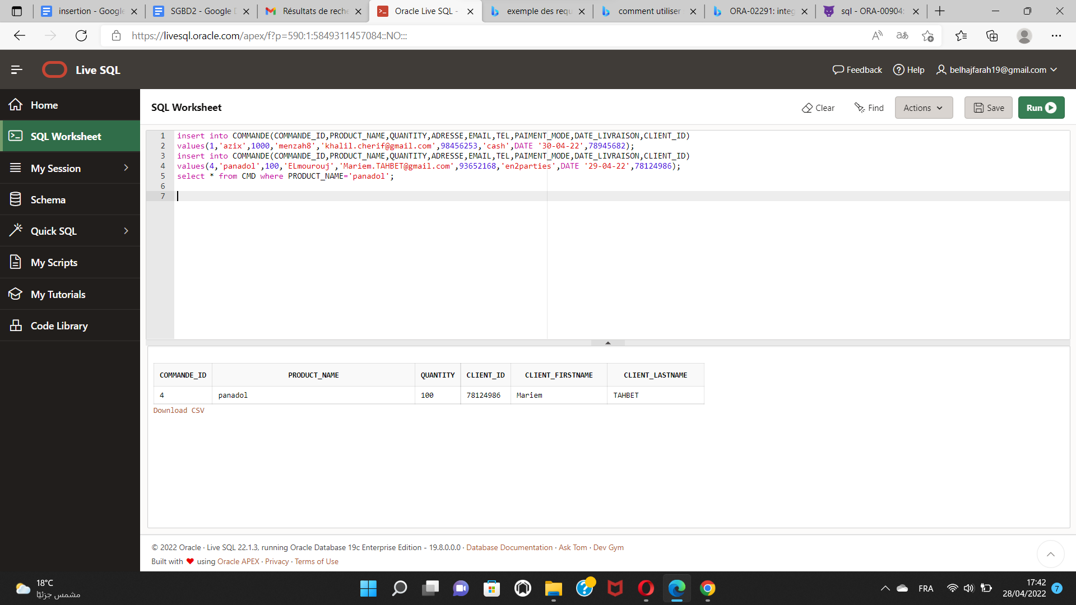

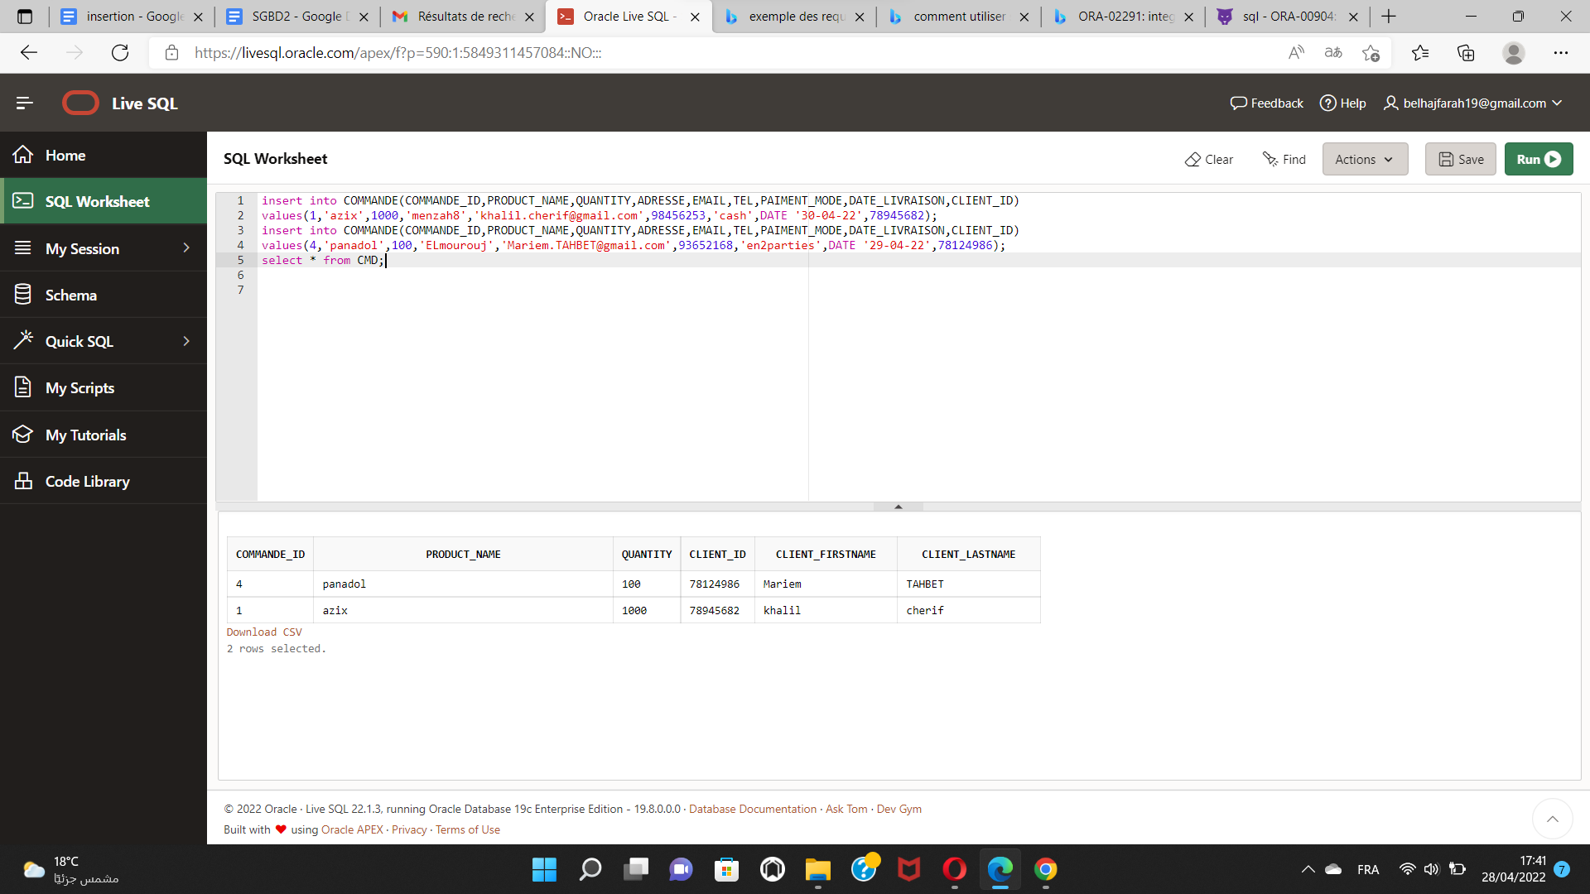

b-création d’une vue qui intègre la quantité de produit commandé et la quantité de stock disponible

Create or replace view CMD2 as SELECT COMMANDE.COMMANDE_ID,COMMANDE.PRODUCT_NAME,COMMANDE.QUANTITY,PRODUCT_STOCK.STOCK_MIN FROM PRODUCT_STOCK ,COMMANDE

WHERE PRODUCT_STOCK.PRODUCT_NAME=COMMANDE.PRODUCT_NAME;

**//jointure entre la table commande et la table product_stock**

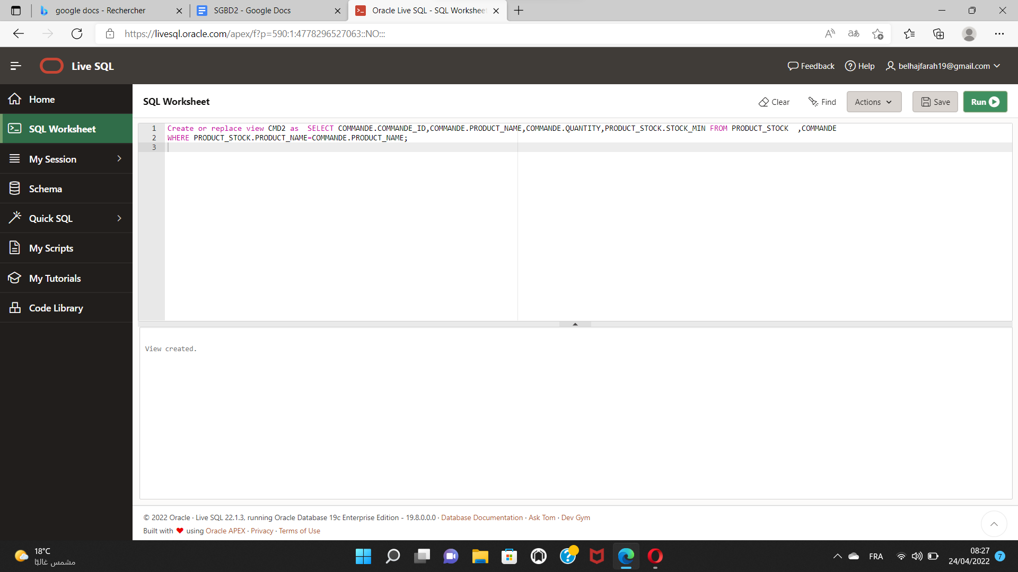

**6-les indexes:**

*CREATE INDEX "IND1" ON "CLIENT" ("CLIENT_ADRESSE");

**//vu que il ya beaucoup d’adresses qui se répètent**

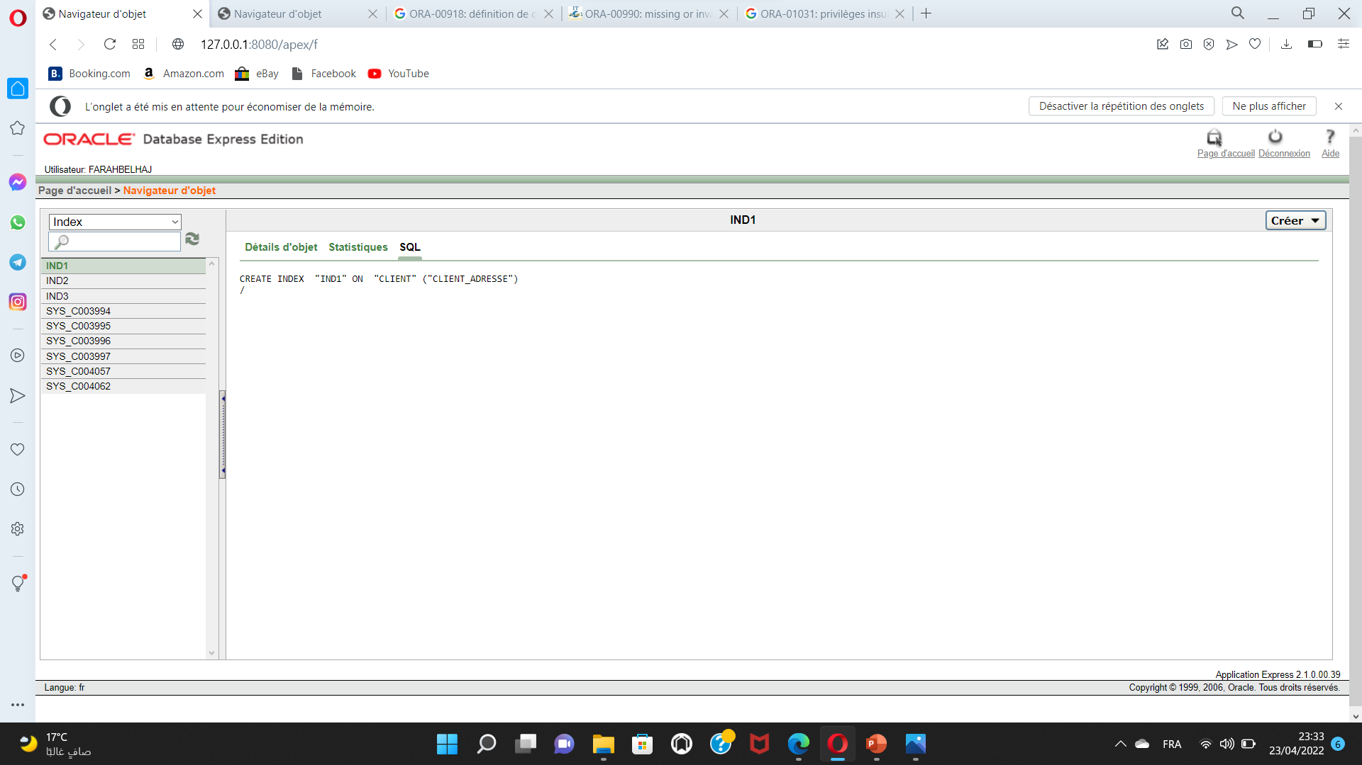

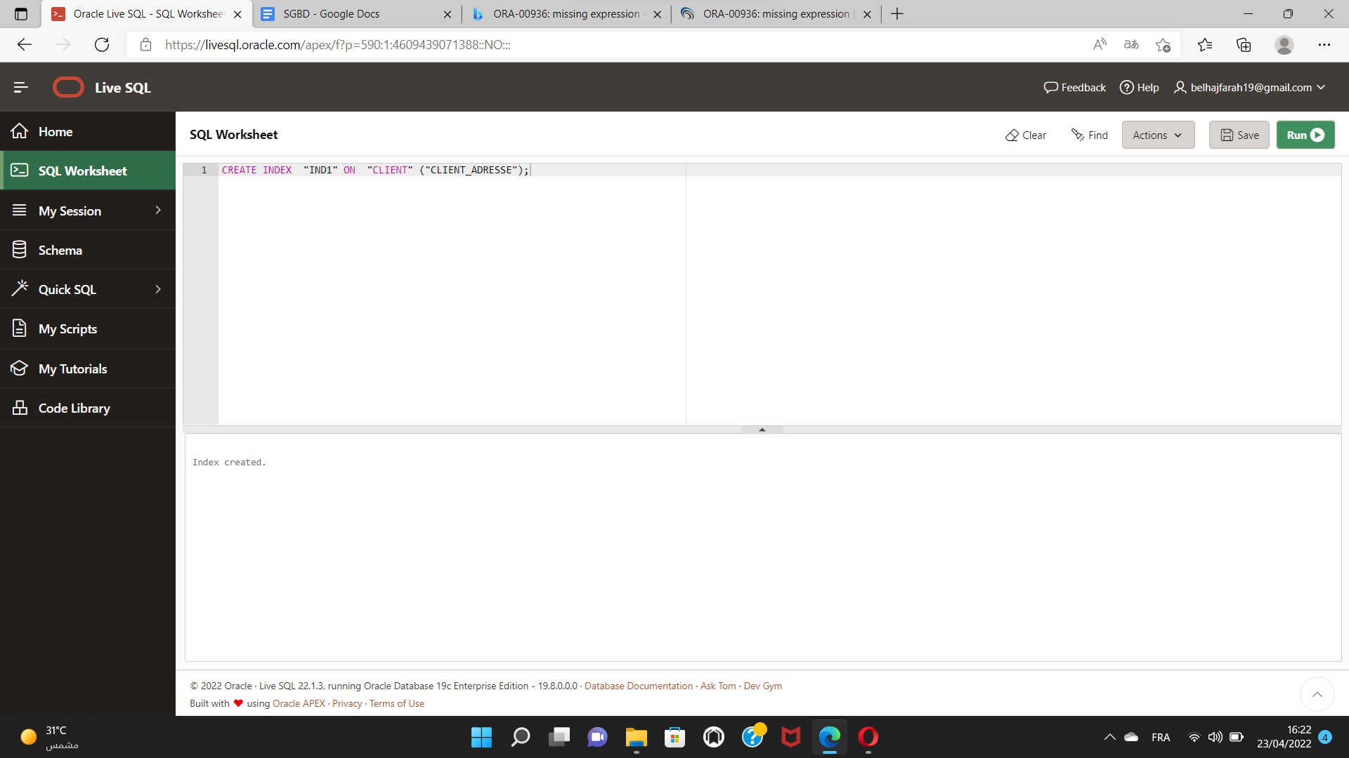

*CREATE INDEX IND2 ON COMMANDE (PAIMENT_MODE);

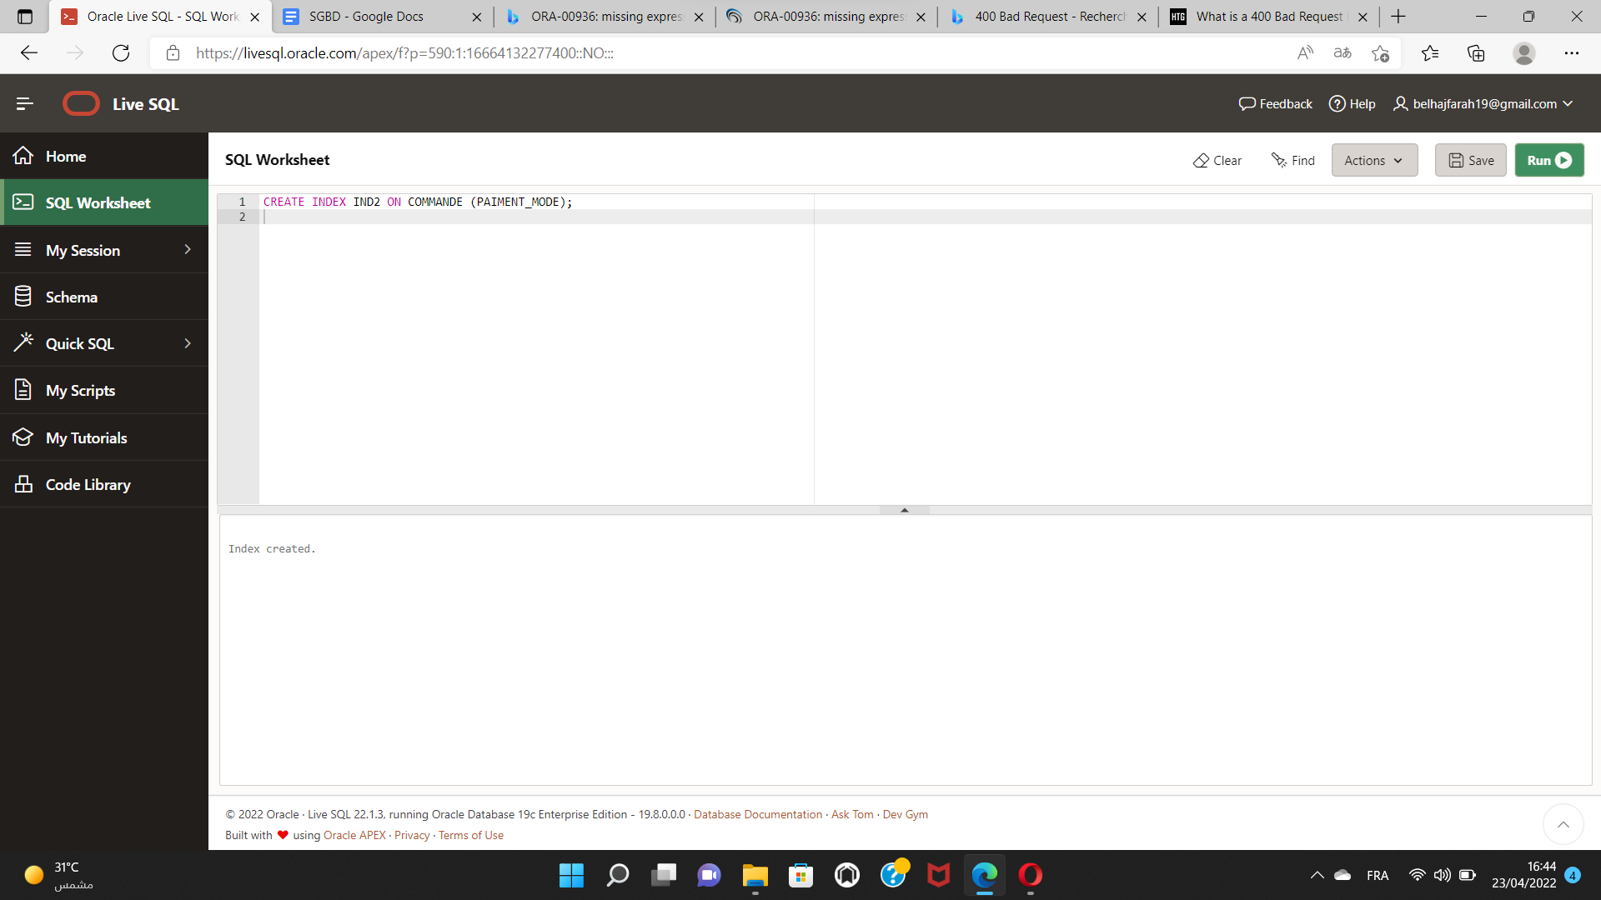

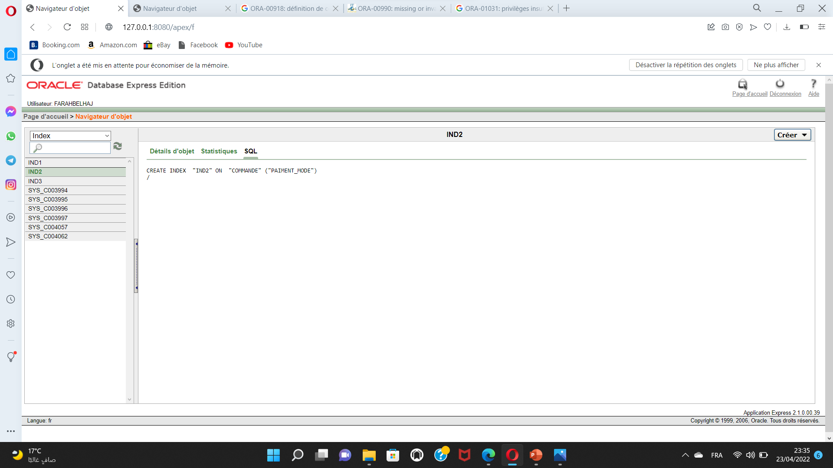

*CREATE INDEX IND3 ON PRODUCT_TEST(RESULTAT);

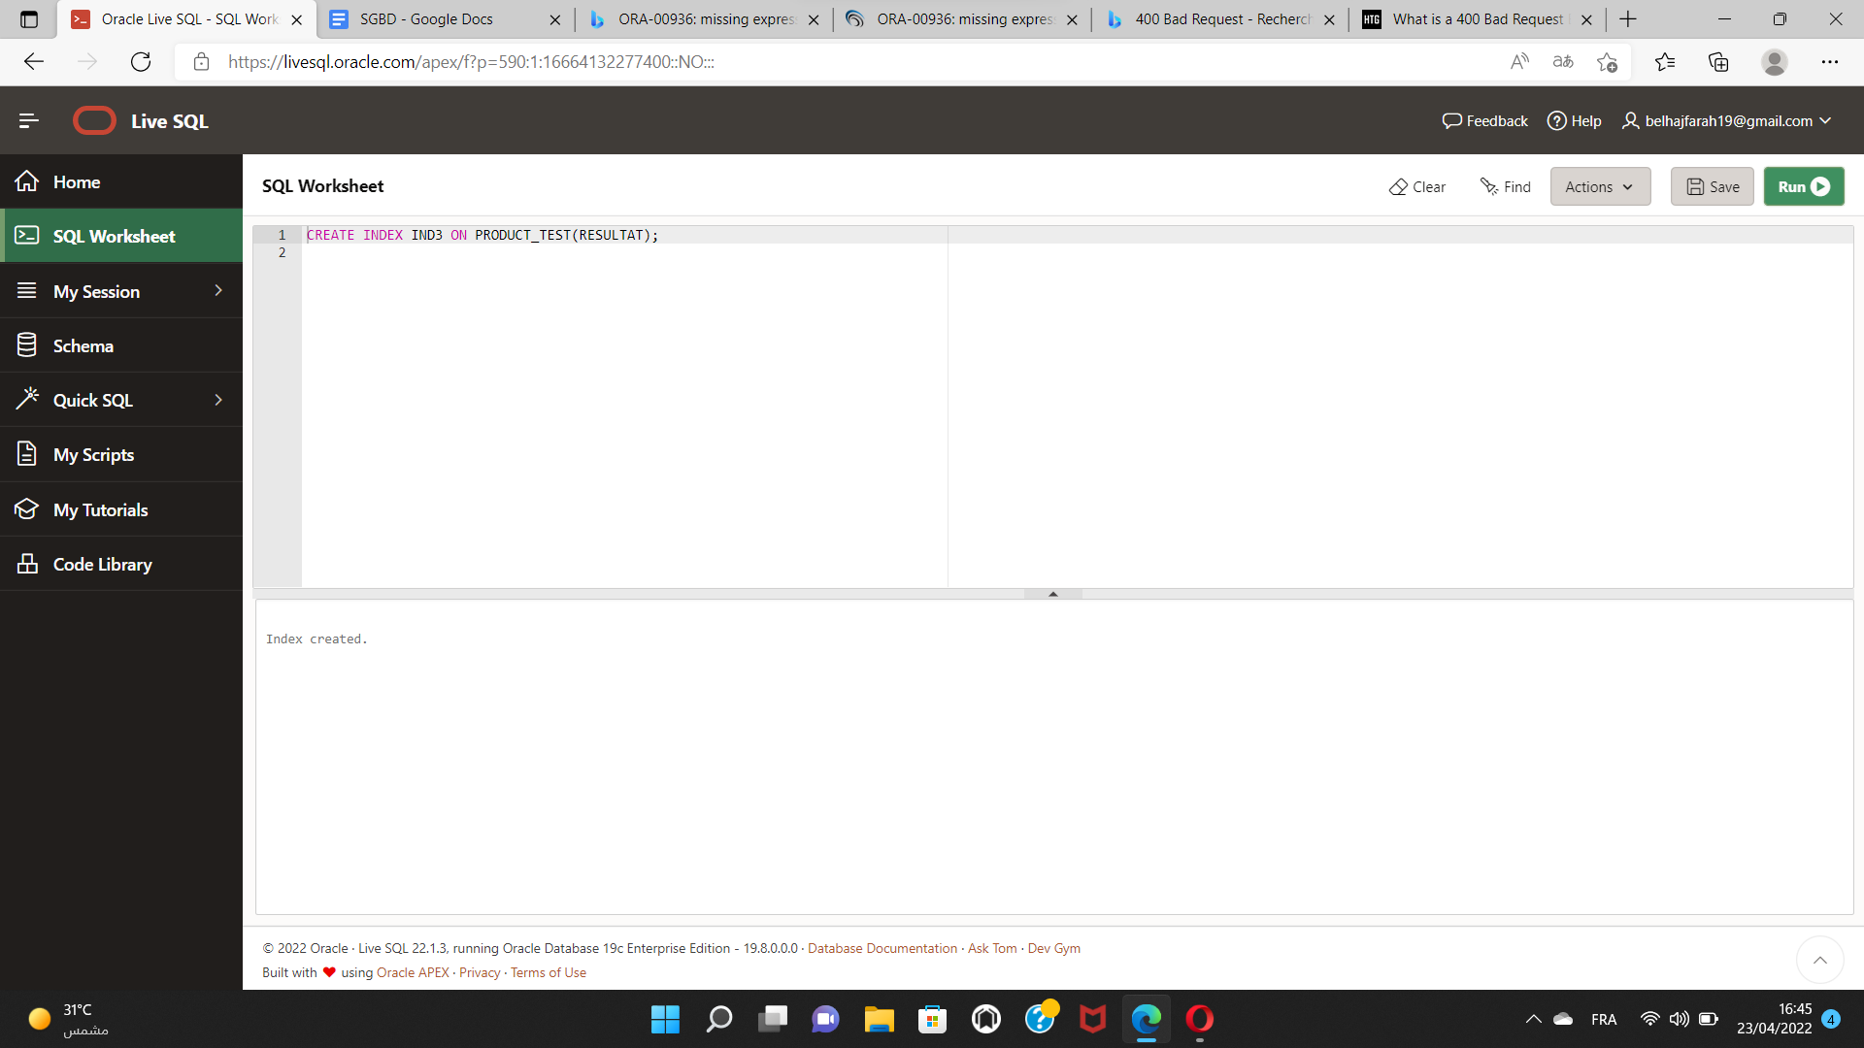

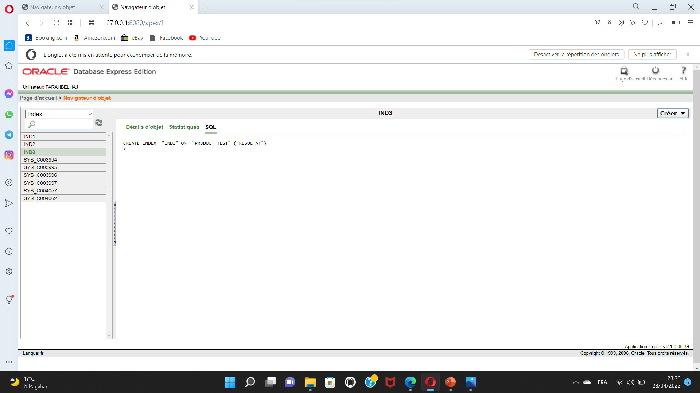

**7-les séquences:**

create sequence "SEQ1"

start with 1

increment by 1

maxvalue 5000

minvalue 1

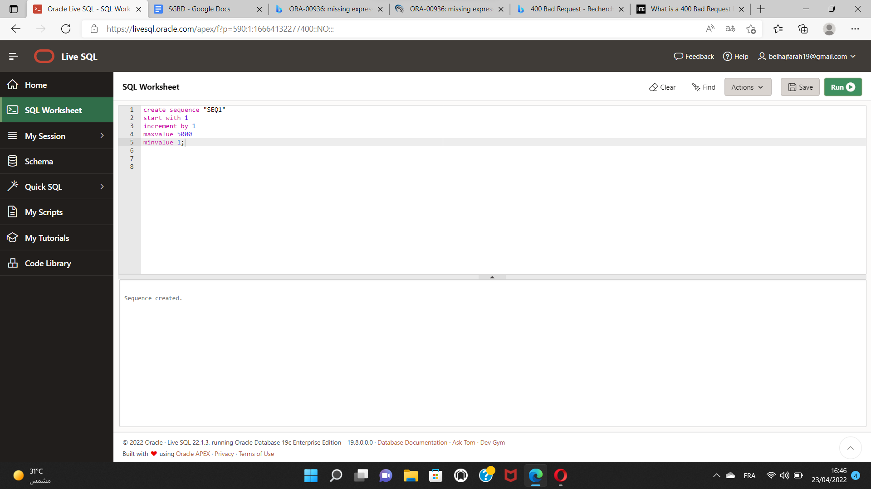

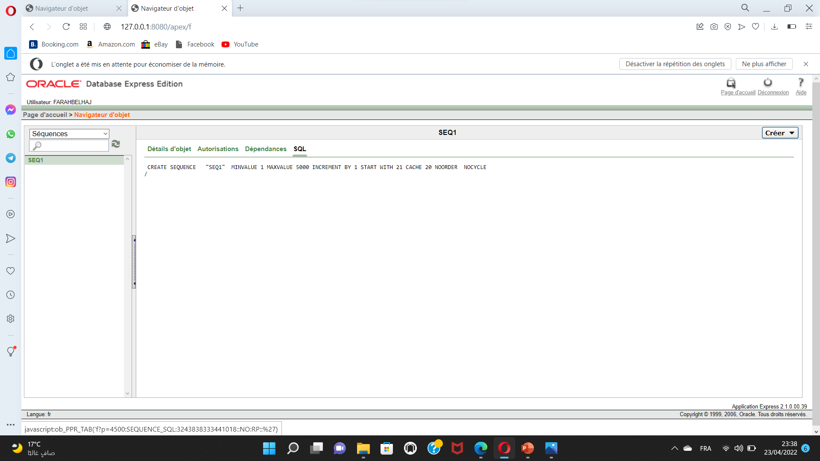

**8-les procédures:**

**QUESTION: écrire une procédure qui retourne la quantité de stock courant et le stock min d’un médicament donnée**

CREATE OR REPLACE PROCEDURE STOCK_PR

(p_nom IN varchar2,p_num1 OUT NUMBER,p_num2 OUT NUMBER )

IS

BEGIN

SELECT PRODUCT_QUANTITY,STOCK_MIN INTO p_num1,p_num2 FROM PRODUCT_STOCK

WHERE PRODUCT_NAME =p_nom;

END STOCK_PR;

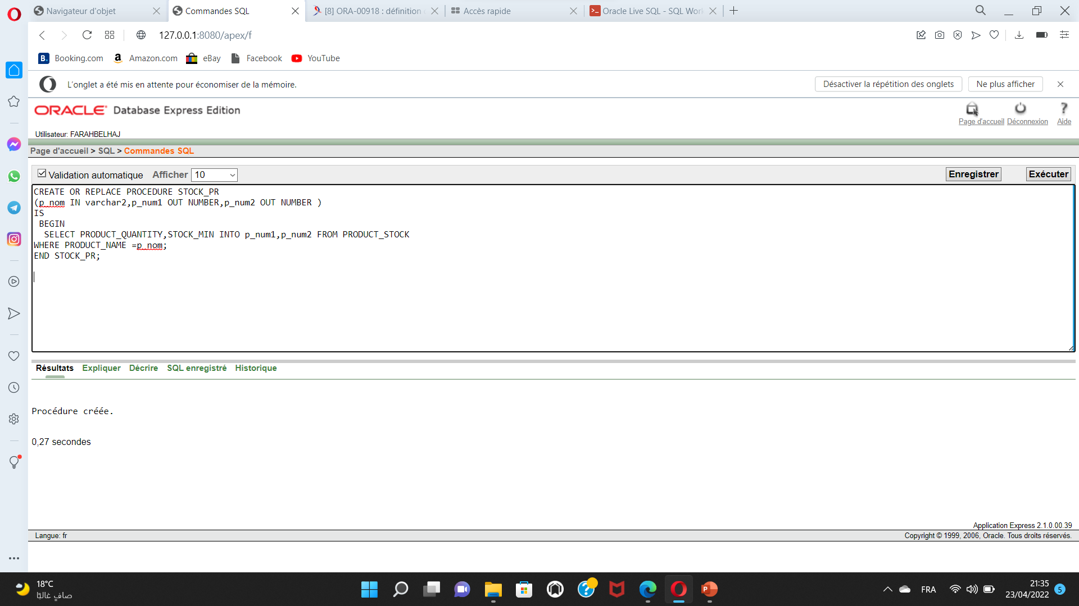

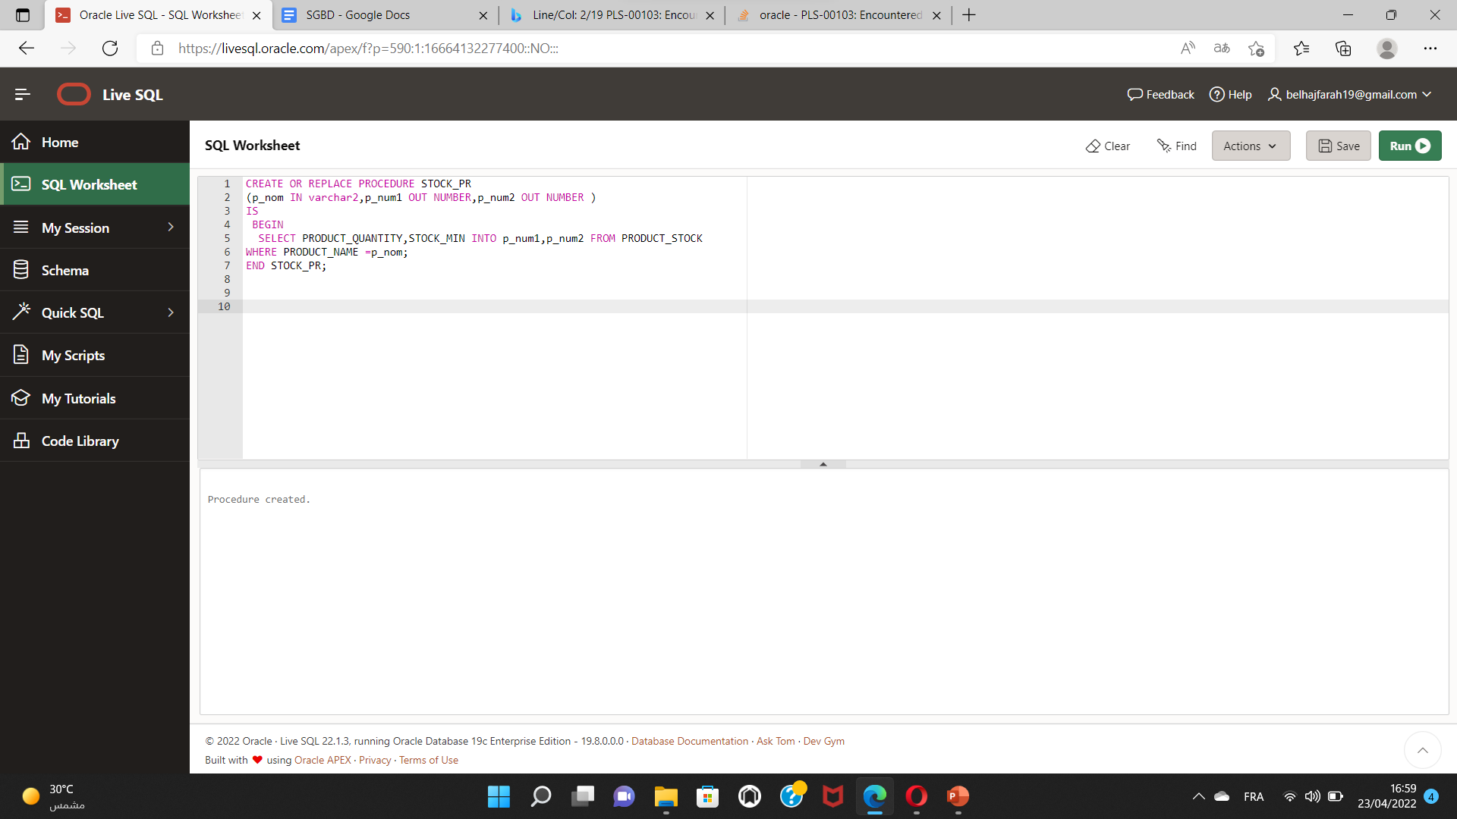

**l’appel de la procédure:**

SET SERVEROUTPUT ON

ACCEPT S_Nom PROMPT('saisir le nom de médicament');//saisie par user

DECLARE

P_Nom varchar2(15):= &S_Nom;

P_Num1 NUMBER;

P_Num2 NUMBER;

BEGIN

STOCK_PR(P_Nom,P_Num1,P_Num2);

DBMS_OUTPUT.PUT_LINE('le stock de produit recherché est '||P_Num1||'et le stock min de ce produit est '||P_Num2);

END;

/

**9-les fonctions:**

**Question:écrire une fonction qui retourne le nombre des clients dans une ville donnée**

create or replace function NB_CLIENT

(p_adr in VARCHAR2)

return NUMBER

is

v_nb Number;

begin

select count(*) into v_nb from CLIENT where CLIENT_ADRESSE=p_adr;

return v_nb;

END NB_CLIENT;

/

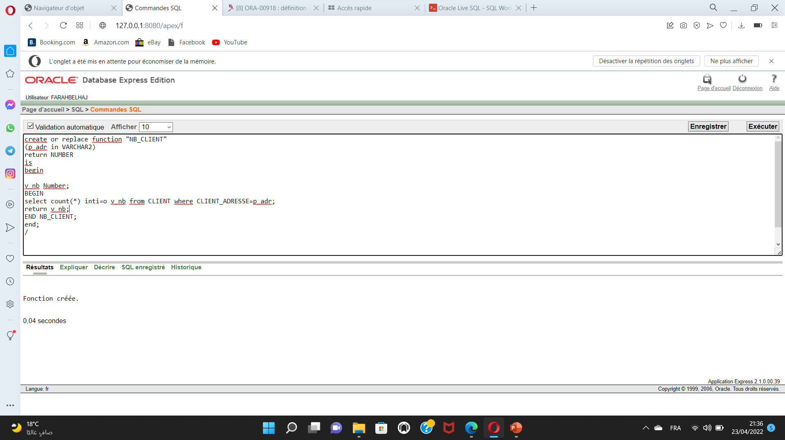

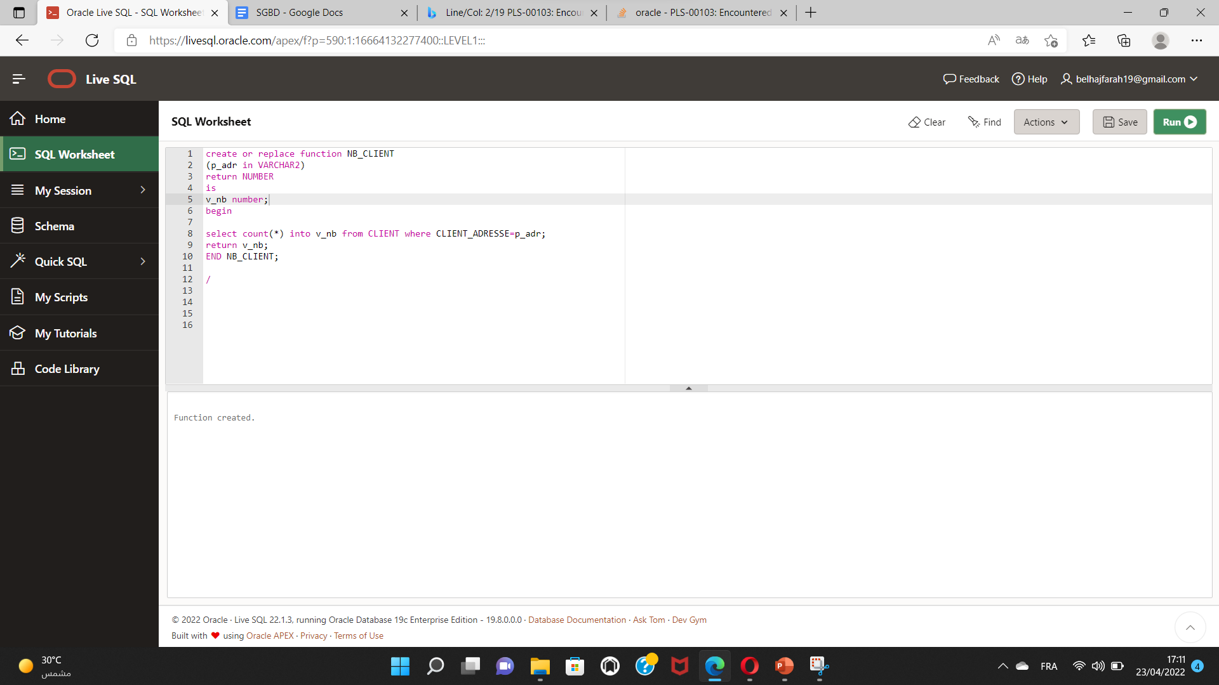

**l’appel de la fonction:**

set serveroutput on

Accept s_adr Prompt (‘donner l’adresse du client à chercher);//saisie par user

DECLARE

V_adr varchar2(15):=&s_adr;

V_nbr NUMBER;

BEGIN

V_nbr:=NB_CLIENT(V_adr);

DBMS_OUTPUT.PUT_LINE('Le nombre des clients dans une ville donnée est '||V_nbr);

END;

/

**l’appel de la fonction par initialisation:**

DECLARE

V_adr varchar2(15):='tunis';

V_nbr NUMBER;

BEGIN

V_nbr:=NB_CLIENT(V_adr);

DBMS_OUTPUT.PUT_LINE('Le nombre des clients dans la ville '||V_adr||' est '||V_nbr);

END;

/

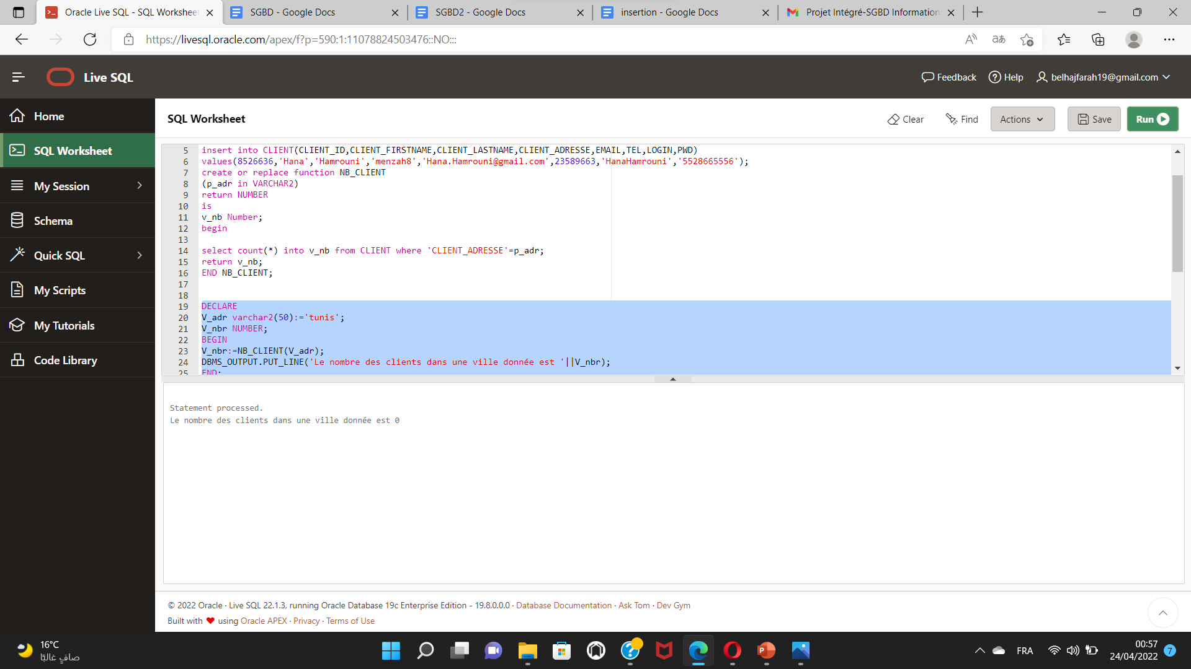

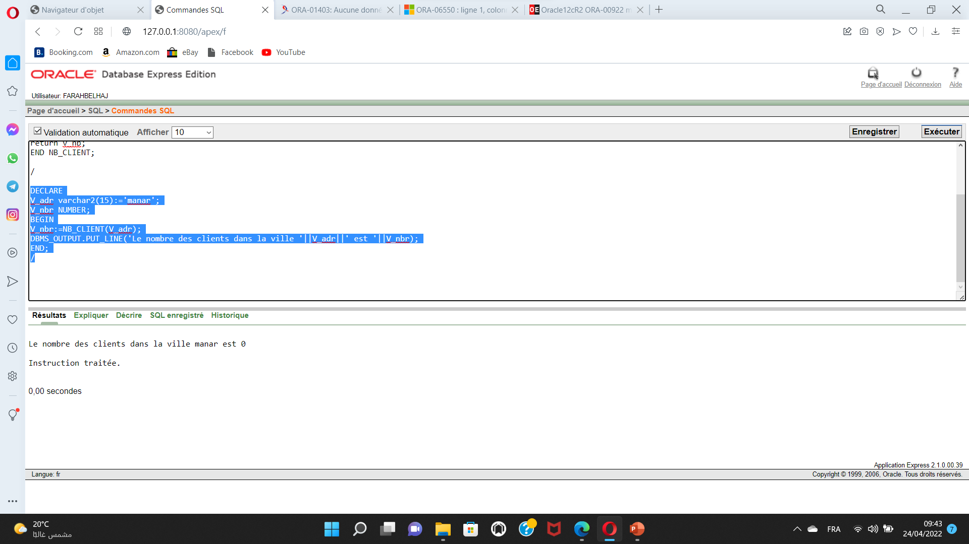

**10-le trigger:**

**//on a créé un déclencheur sur la table ‘product_stock’**

CREATE OR REPLACE TRIGGER trig_stock

AFTER INSERT OR DELETE OR UPDATE ON PRODUCT_STOCK

FOR EACH ROW

BEGIN

IF INSERTING THEN

INSERT INTO trig_stock

VALUES(‘ins’,SYSDATE,null,:NEW.PRODUCT_QUANTITY);

ELSIF UPDATING THEN

INSERT INTO trig_stock

VALUES(‘mod’,SYSDATE,:OLD.PRODUCT_QUANTITY,:NEW.PRODUCT_QUANTITY);

ELSE

INSERT INTO trig_stock

VALUES(‘supp’,SYSDATE,:OLD.PRODUCT_QUANTITY,null);

END IF;

END;

/

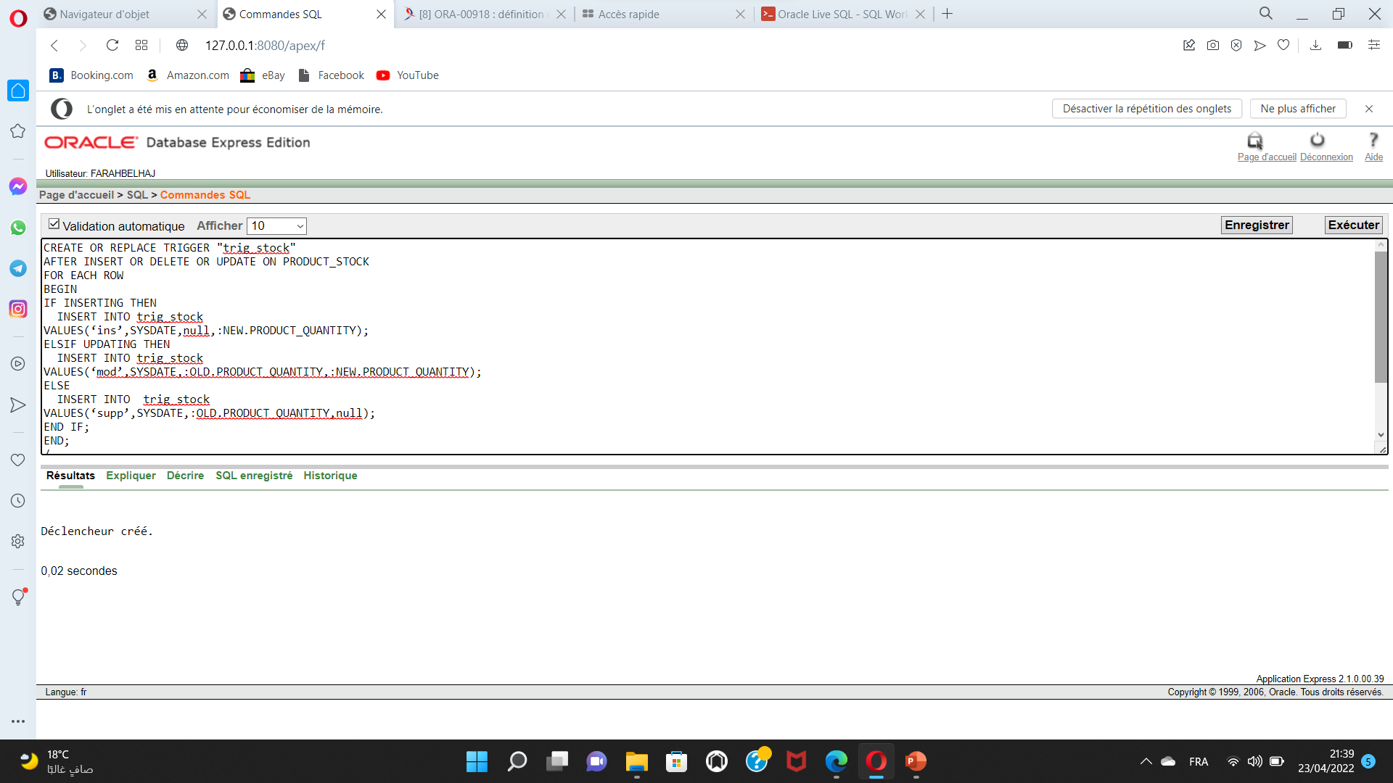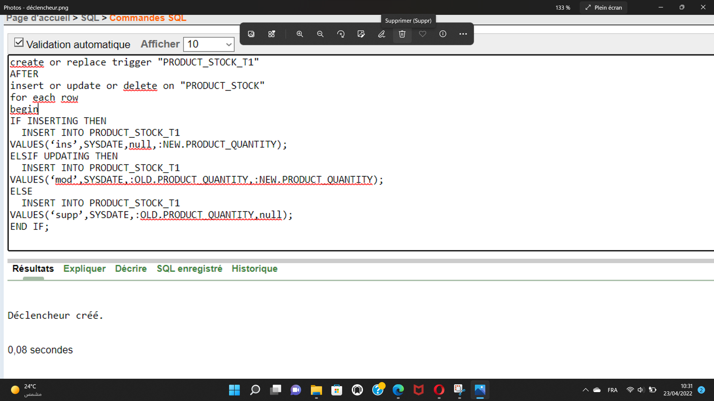

**11-les curseurs implicites**

**a-calculer la somme des salaires des responsable_STOCK**

DECLARE

V_sum NUMBER;

BEGIN

SELECT SUM(SALARY) into V_sum FROM RESPONSABLE_STOCK ;

DBMS_OUTPUT.PUT_LINE('la somme des salaires des administrateurs est '||V_sum);

END;

/

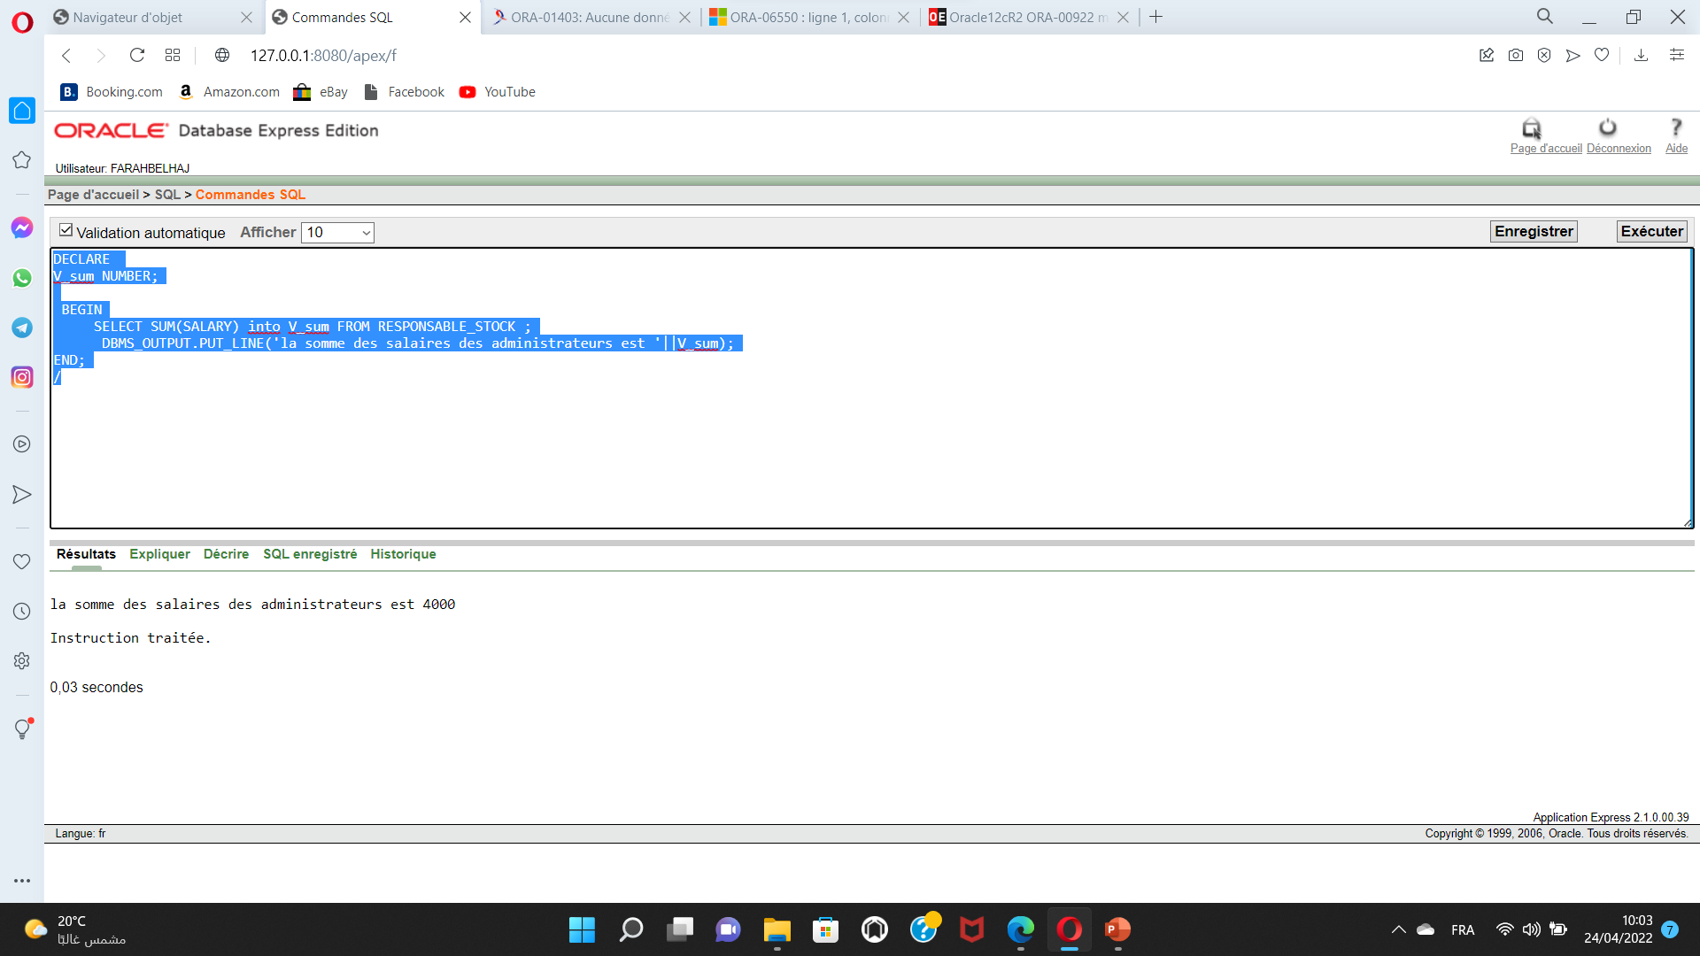

**b-calculer la somme des salaires des responsable_STOCK et des administrateurs**

DECLARE

V_sum1 NUMBER;

V_sum2 NUMBER;

BEGIN

SELECT SUM(SALARY) into V_sum1 FROM RESPONSABLE_STOCK

UNION

SELECT SUM(SALARY) into V_sum2 FROM ADMINISTRATEUR;

DBMS_OUTPUT.PUT_LINE('la somme des salaires des administrateurs est '||V_sum1+V_sum2);

END;

/

**12-les curseurs explicites**

**Question: afficher les clients dont le mode de paiement est cash**

DECLARE

cursor user_cursor is select CLIENT.CLIENT_FIRSTNAME CN,CLIENT.CLIENT_LASTNAME CP from CLIENT,COMMANDE where PAIMENT_MODE='cash' and COMMANDE.CLIENT_ID=CLIENT.CLIENT_ID;

user_record user_cursor% ROWTYPE;

BEGIN

for user_record in user_cursor loop

DBMS_OUTPUT.PUT_LINE('le nom et le prénom du client est '||user_record.CN||' ' ||user_record.CP);

END LOOP;

END;

/

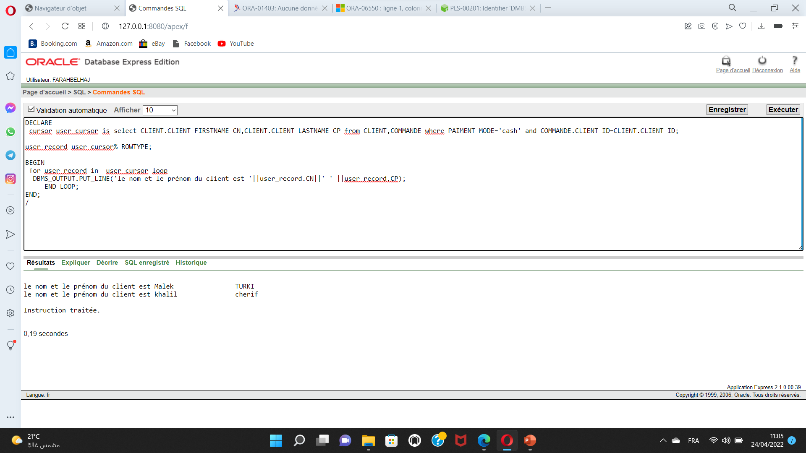

**13-les curseurs explicites paramétré**

**Question: Afficher les clients dans l’adresse manar suivi par leur nombre ,et faire le même travail pour les clients d’adresse menzah8**

DECLARE

cursor client_cursor (p_CLIENT_ADRESSE in ) IS SELECT CLIENT.CLIENT_ID,CLIENT.CLIENT_FIRSTNAME,CLIENT.CLIENT_LASTNAME FROM CLIENT WHERE CLIENT.CLIENT_ADRESSE=p_CLIENT_ADRESSE;

client_record client_cursor%ROWTYPE;

BEGIN

OPEN client_cursor('manar');

loop

fetch client_cursor into client_record;

exit when client_cursor % NOTFOUND;

DBMS_OUTPUT.PUT_LINE('le nom et le prénom de client de manar est :'||client_record.CLIENT_FIRSTNAME ||''||client_record.CLIENT_LASTNAME);

END loop;

DBMS_OUTPUT.PUT_LINE('le nombre des clients est '||client_record%ROWCOUNT);

CLOSE client_cursor;

OPEN client_cursor(menzah8);

loop

fetch client_cursor into client_record;

exit when client_cursor %NOT FOUND;

DBMS_OUTPUT.PUT_LINE('le nom et le prénom de client de manar est :'||client_record.CLIENT_FIRSTNAME ||''||client_record.CLIENT_LASTNAME);

END loop;

DBMS_OUTPUT.PUT_LINE('le nombre des clients est '||client_record%ROWCOUNT);

CLOSE client_cursor;